PROJETO (Simplificado)

QUEBRA-CABEÇA
TEMÁTICO

Autor e criação: João Celestino
Data de criação: 03/08/2019
Feedback: jcslife@gmail.com
LINK: https://www.tudaq.com/quebra-cabeca-tematico-jogos-br-t

NOTA:
- O Projeto Quebra-Cabeça Temático, tem como Autor e Criador (João Celestino). Que neste ato abre mão de seus direitos de criação e autorais do contexto do Projeto, para que qualquer pessoa que venha interessar, possa copiar, duplicar, compartilhar, adaptar, inovar, inclusive alterar o texto e metodologia no todo ou em parte, como convir para a aplicação do Projeto. Naturalmente a responsabilidade civil e criminal fica a cargo de quem executar o Projeto, independentemente se usou a versão aqui apresentada ou a adaptada pelo executor. Porém, o nome e marca “QUEBRA-CABEÇA TEMÁTICO” se mantem na detenção dos direitos de criação e autorais em favor do Autor: João Celestino.

Todos juntos pela Educação
OBJETIVO:
O JOGO INFANTIL QUEBRA-CABEÇA TEMÁTICO é voltado à CRIANÇAS a partir de 02 anos, tem o objetivo de atender um momento de LAZER EDUCATIVO e ESTIMULAR O DESENVOLVIMENTO, objetivando:
- Despertar o interesse pela pintura e/ou desenho.
- Acompanhar a destreza, coordenação motora.
- Explorar a criatividade por meio da impressão do pensamento.
- Acompanhar o que no momento mais interessa ser expressado.
- Aumentar a autoestima.
- Exercitar o poder de decisão.
- Promover a interação com a família e/ou meio que convive.

JUSTIFICATIVA:
Sabemos que o melhor meio de ajudar uma criança, é através da observação do seu desenvolvimento, e sempre que possível entender da melhor forma possível, com discrição, o meio que vive, incluindo o seu convívio familiar, e por meio dos resultados observados, desenvolver ações para apoiar e promover o desenvolvimento da criança.
Quando dito nos objetivos:
“Despertar o interesse pela pintura e/ou desenho”, refere-se a deixar que a criança decida sua preferência de como será o seu QUEBRA-CABEÇA, se pintado ou desenhado.
“Acompanhar a destreza, coordenação motora”, será proporcionado observar seus traços, noções de associações de cores e habilidades motoras.
“Explorar a criatividade por meio da impressão”, na execução será possível observar e dar medida à criatividade.
“Acompanhar o que no momento mais interessa ser expressado”, pela impressão feita será possível avaliar o que é de maior interesse da criança de expressar naquele momento.
“Aumentar a autoestima”, promover a elevação da autoestima da criança pelo simples fato dela ser a autora e produtora do seu quebra-cabeça, sabemos que a autoria já é um gatilho mental para elevar a autoestima
“Exercitar o poder de decisão”, quando da escolha da forma do seu quebra-cabeça, se pintado ou desenhado, incluindo o material e cores, promoverá a força de sentir-se capaz e ter independência por estar em suas mãos a decisão.
“Promover a interação com a família e/ou meio que convive”, a relação de a montagem do quebra-cabeça acontecer em família, promoverá a interação e até possível debate do que ficou registrado no desenho ou pintura, valorizando ainda mais os sentimentos da criança de capacidade, decisão, criatividade e reconhecimento.
DICA: Você pode fazer QUEBRA-CABEÇAS de qualquer ação educativa que envolva pintura, desenho, fotografia (exemplo: FOTO DA TURMA, DA ESCOLA, DOS PROFESSORES), etc., a sua criatividade é o limite. Não esqueça de sempre envolver a família e enviar um RECADINHO.
ENTÃO! VAMOS LÁ... MÃOS À OBRA...

FORMA DE EXECUÇÃO - SCRIPT (PASSO A PASSO)
- IMPRIMA o formulário abaixo, do QUEBRA-CABEÇA TEMÁTICO (Páginas 5 frente, e 6 verso), utilize o papel formato A4 com MAIOR ESPESSURA, para ficar firme e facilitar a montagem e a guarda, além da durabilidade que será maior com um papel mais espesso.
- IMPRIMA e recorte o formulário abaixo, do RECADINHO (Página 8) para os Pais e/ou Responsáveis, pode ser utilizado o papel comum no formato A4.
- DEFINA O TEMA do quebra-cabeça, pode ser relacionado a datas comemorativas, datas especiais, assuntos do cotidiano, interesses pedagógicos, etc.
- ESCOLHA O MATERIAL e local de pintura.
- ESCOLHA O MATERIAL e local de desenho.
- ESCOLHA O MATERIAL para guardar o quebra-cabeça (sugestão: Sacolinha).
- ESCOLHA O MATERIAL PARA REGISTRAR A TAREFA, se for possível, tire várias fotos para registrar estes momentos, e depois entregue na pastinha da criança para os pais, na reunião de PAIS E MESTRES e/ou envie para o e-mail deles.
- PASSE AS ORIENTAÇÕES para as crianças:
- Crianças, quem aqui conhece o que é um quebra-cabeça? Levanta a mão... Ótimo!
- Então! Este aqui é um quebra-cabeça (Página 5 frente, e página 6 verso), só não recorte antes de explicar e mostrar ele inteiro, depois que terminar as explicações pode recortar e mostrar para as crianças como vai ficar o que elas irão fazer.
- Crianças, vou distribuir para vocês um formulário de QUEBRA-CABEÇA e cada um vai fazer o seu próprio QUEBRA-CABEÇA, não se preocupem que eu vou ajudar fazer. OK.
- Crianças, vamos fazer o quebra-cabeça e vocês levarão para casa e montarão com os seus pais e/ou familiares. OK.
- Crianças, podemos fazer o quebra-cabeça através de pintura ou desenho, escolha qual jeito você quer fazer, quem quiser pintura senta aqui, quem quiser desenho senta aqui (Devido a escolha, indique e coloque a criança junto ao material escolhido, se pintura ou desenho).
- Crianças, faça a sua pintura e/ou desenho na PARTE SEM LINHAS, porque a PARTE COM LINHAS é para a gente recortar o seu QUEBRA-CABEÇA. OK.
- Crianças, vocês podem pintar ou desenhar o que quiser, pensem e mãos à obra, se precisar me chame para ajudar vocês. OK... (Chame atenção: Crianças, vamos caprichar para este quebra-cabeça ficar bonito e bem legal - Independente do resultado sempre elogie, e depois se for o caso dê as suas dicas e orientações para melhorar a pintura ou desenho).
- Crianças depois que fizerem os seus QUEBRA-CABEÇAS, vamos recortar, e depois vamos colocar nesta sacolinha aqui (mostrar sacolinha) para vocês levarem para casa e montarem com seus pais e/ou familiares. OK. Então! Caprichem.
- Prontos os QUEBRA-CABEÇAS, recorte, e cada criança monta o seu em casa com a família.
- COLOQUE o QUEBRA-CABEÇA na sacolinha após a montagem, e peça para a criança guardar para levar para casa.
- COLOQUE um RECADINHO seu na sacolinha do QUEBRA-CABEÇA, para os pais e/ou familiares (Formulário abaixo). RECADINHO: Srs. País ou Responsáveis, seu filho(a) hoje fez um trabalho de muito orgulho para nós, despertou a sua criatividade e foi muito bem na tarefa, e para completar a tarefa, gostaríamos que todos vocês pudessem apoiá-lo, com a simples tarefa de MONTAR TODOS VOCÊS JUNTOS, O QUEBRA-CABEÇA que ele(a) fez, estamos certos que será de grande valia para o desenvolvimento saudável do seu filho(a), além do que, ele(a) ficará muito feliz por vocês participarem deste feito dele(a), e vai ajudá-lo(a) a ganhar confiança para outras tarefas, e até mesmo os desafios da vida, que com certeza serão muitos para ele(a). PARTICIPEM! PAPAI E MAMÃE e/ou FAMILIAR. OBRIGADO por nos ajudar a contribuir com o desenvolvimento do seu filho(a).

FORMULÁRIO DO QUEBRA-CABEÇA TEMÁTICO
OBSERVAÇÕES:
- Peça a criança para pintar e/ou desenhar na PARTE SEM LINHAS.
- Use a PARTE COM LINHAS, que é o verso da pintura e/ou desenho, para recortar, faça o corte aproveitando toda a folha, para isso apenas siga as linhas estendendo os cortes até às bordas da folha.
- IMPRIMA e utilize o QUEBRA-CABEÇA abaixo (Página 5 frente, e página 6 verso), só não recorte antes de explicar e mostrar ele inteiro, depois que terminar as explicações pode recortar e mostrar para as crianças como vai ficar o que elas irão fazer.
- IMPRIMA e fixe a imagem do QUEBRA-CABEÇA abaixo em algum mural para incentivar outras pessoas a utilizarem o projeto.
- DICA: Você pode fazer QUEBRA-CABEÇAS de qualquer ação educativa que envolva pintura, desenho, fotografia (FOTO DA TURMA, DA ESCOLA, DOS PROFESSORES), etc., a sua criatividade é o limite. Não esqueça de sempre envolver a família e enviar um RECADINHO.

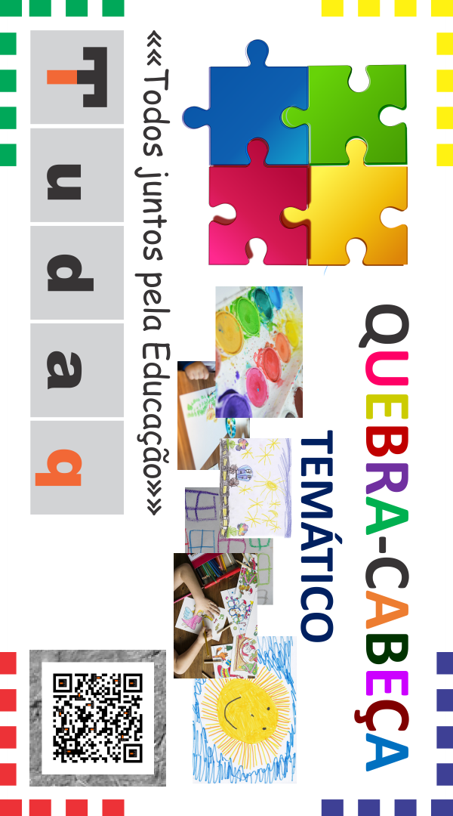

FORMULÁRIO DO RECADINHO
OBSERVAÇÕES:
- IMPRIMA e recorte o formulário abaixo, do RECADINHO (Página 8) para os Pais e/ou Responsáveis, pode ser utilizado o papel comum no formato A4.
- Coloque um recadinho seu na sacolinha do QUEBRA-CABEÇA, para os pais e/ou familiares.

RECADINHO: Srs. País ou Responsáveis, seu filho(a) hoje fez um trabalho de muito orgulho para nós, despertou a sua criatividade e foi muito bem na tarefa, e para completar a tarefa, gostaríamos que todos vocês pudessem apoiá-lo, com a simples tarefa de MONTAR TODOS VOCÊS JUNTOS, O QUEBRA-CABEÇA que ele(a) fez, estamos certos que será de grande valia para o desenvolvimento saudável do seu filho(a), além do que, ele(a) ficará muito feliz por vocês participarem deste feito dele(a), e vai ajudá-lo(a) a ganhar confiança para outras tarefas, e até mesmo os desafios da vida, que com certeza serão muitos para ele(a). PARTICIPEM! PAPAI E MAMÃE e/ou FAMILIAR. OBRIGADO por nos ajudar a contribuir com o desenvolvimento do seu filho(a).
RECADINHO: Srs. País ou Responsáveis, seu filho(a) hoje fez um trabalho de muito orgulho para nós, despertou a sua criatividade e foi muito bem na tarefa, e para completar a tarefa, gostaríamos que todos vocês pudessem apoiá-lo, com a simples tarefa de MONTAR TODOS VOCÊS JUNTOS, O QUEBRA-CABEÇA que ele(a) fez, estamos certos que será de grande valia para o desenvolvimento saudável do seu filho(a), além do que, ele(a) ficará muito feliz por vocês participarem deste feito dele(a), e vai ajudá-lo(a) a ganhar confiança para outras tarefas, e até mesmo os desafios da vida, que com certeza serão muitos para ele(a). PARTICIPEM! PAPAI E MAMÃE e/ou FAMILIAR. OBRIGADO por nos ajudar a contribuir com o desenvolvimento do seu filho(a).
RECADINHO: Srs. País ou Responsáveis, seu filho(a) hoje fez um trabalho de muito orgulho para nós, despertou a sua criatividade e foi muito bem na tarefa, e para completar a tarefa, gostaríamos que todos vocês pudessem apoiá-lo, com a simples tarefa de MONTAR TODOS VOCÊS JUNTOS, O QUEBRA-CABEÇA que ele(a) fez, estamos certos que será de grande valia para o desenvolvimento saudável do seu filho(a), além do que, ele(a) ficará muito feliz por vocês participarem deste feito dele(a), e vai ajudá-lo(a) a ganhar confiança para outras tarefas, e até mesmo os desafios da vida, que com certeza serão muitos para ele(a). PARTICIPEM! PAPAI E MAMÃE e/ou FAMILIAR. OBRIGADO por nos ajudar a contribuir com o desenvolvimento do seu filho(a).
RECADINHO: Srs. País ou Responsáveis, seu filho(a) hoje fez um trabalho de muito orgulho para nós, despertou a sua criatividade e foi muito bem na tarefa, e para completar a tarefa, gostaríamos que todos vocês pudessem apoiá-lo, com a simples tarefa de MONTAR TODOS VOCÊS JUNTOS, O QUEBRA-CABEÇA que ele(a) fez, estamos certos que será de grande valia para o desenvolvimento saudável do seu filho(a), além do que, ele(a) ficará muito feliz por vocês participarem deste feito dele(a), e vai ajudá-lo(a) a ganhar confiança para outras tarefas, e até mesmo os desafios da vida, que com certeza serão muitos para ele(a). PARTICIPEM! PAPAI E MAMÃE e/ou FAMILIAR. OBRIGADO por nos ajudar a contribuir com o desenvolvimento do seu filho(a).
RECADINHO: Srs. País ou Responsáveis, seu filho(a) hoje fez um trabalho de muito orgulho para nós, despertou a sua criatividade e foi muito bem na tarefa, e para completar a tarefa, gostaríamos que todos vocês pudessem apoiá-lo, com a simples tarefa de MONTAR TODOS VOCÊS JUNTOS, O QUEBRA-CABEÇA que ele(a) fez, estamos certos que será de grande valia para o desenvolvimento saudável do seu filho(a), além do que, ele(a) ficará muito feliz por vocês participarem deste feito dele(a), e vai ajudá-lo(a) a ganhar confiança para outras tarefas, e até mesmo os desafios da vida, que com certeza serão muitos para ele(a). PARTICIPEM! PAPAI E MAMÃE e/ou FAMILIAR. OBRIGADO por nos ajudar a contribuir com o desenvolvimento do seu filho(a).

